**7.2 用1格表示2个数据**

一、下面是学校花园栽种的花树统计表。

|  |  |  |  |  |
| --- | --- | --- | --- | --- |
| 树名 | 玉兰 | 木槿 | 樱花 | 连翘 |
| 棵数 | 16 | 16 | 20 | 14 |

把上面的数据在下面的条形图中表示出来。

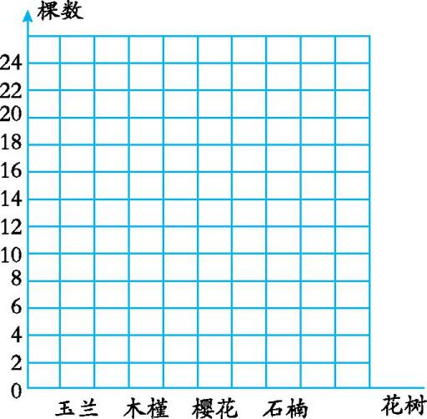

1．左边统计图中,1格表示(　　)棵树。

2．(　　)的棵数最多,(　　)与(　　)的棵数相同。

二、下面是第二实验中学五周每天主食情况。

|  |  |  |  |  |  |  |
| --- | --- | --- | --- | --- | --- | --- |
| 日 | 一 | 二 | 三 | 四 | 五 | 六 |
| 米饭 | 馒头 | 米饭 | 圆饼 | 馒头 | 米饭 | 大包子 |
| 馒头 | 米饭 | 馒头 | 大包子 | 米饭 | 馒头 | 米饭 |
| 馒头 | 馒头 | 米饭 | 圆饼 | 米饭 | 圆饼 | 馒头 |
| 米饭 | 圆饼 | 馒头 | 米饭 | 馒头 | 大包子 | 馒头 |
| 米饭 | 圆饼 | 米饭 | 馒头 | 米饭 | 圆饼 | 馒头 |

1．根据上面的信息完成下表。

|  |  |  |  |  |
| --- | --- | --- | --- | --- |
| 食品 | 馒头 | 米饭 | 大包子 | 圆饼 |
| 天数 |  |  |  |  | |

2．把上面的数据用条形统计图表示出来。

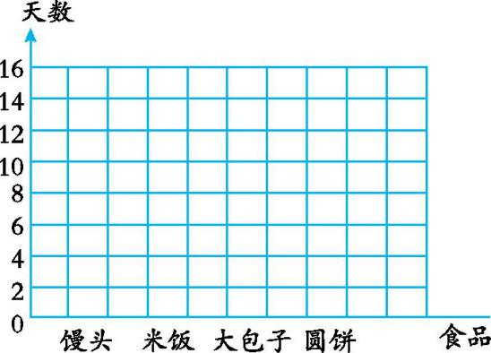

答案：

一、图略 1．2

2.樱花 玉兰 木槿

二、1.13 13 3 6

2.略